

**PROJECT NAME:**

**Shipping Services For Everyone**

Member:

Trần Phước Nhật Tiến-DE170390

Nguyễn Nghĩa Hải An-DE180150

Nguyễn Đức Định-DE170522

1. **General Information**
2. **Project name :** **Shipping services for everyone**
3. **Objectives:**
4. **Use-case diagram**

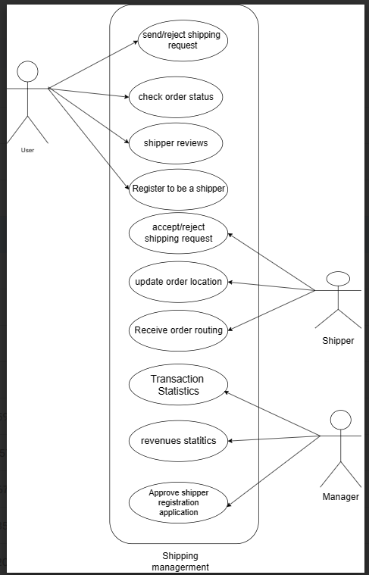

1. **Requirements Specification:**

**-** **Homepage trang web:**

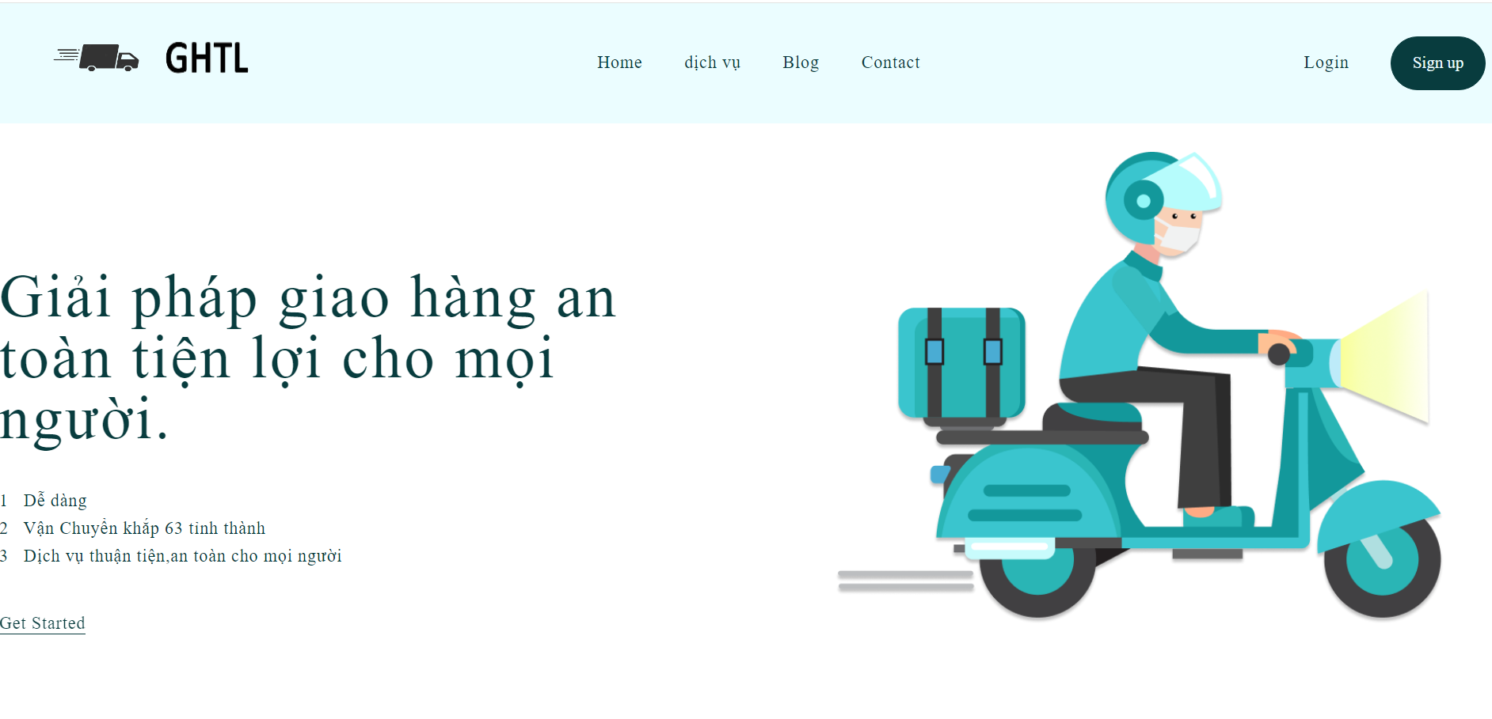

1. **Use-case 1:** Send/reject shipping request

**Description:**Tác vụ này dành cho người dùng sau khi đã đăng nhập/đăng kí vào hệ thống. Nó được diễn ra khi người dùng yêu cầu được đặt một đơn hàng. Hệ thống sẽ kiểm tra quyền người dùng trước khi use-case được thực hiện.

**Input:**

-Tên,SĐT,địa chỉ người nhận

-Loại hàng: có 3 loại hàng là đồ dễ vỡ-hàng hoá lớn-hàng hoá bình thường. Yêu cầu người dùng chọn 1 trong 3.

-Cân nặng:người dùng nhập cân nặng của loại hàng

-Hình ảnh:người dùng nhập ảnh của loại hàng

-loại chuyển phát:chuyển phát hoả tốc,hoặc chuyển phát chậm

-Phương thức thanh toán:Người dùng chọn Người gửi trả phí hoặc người nhận trả phí

**GUI draft**:

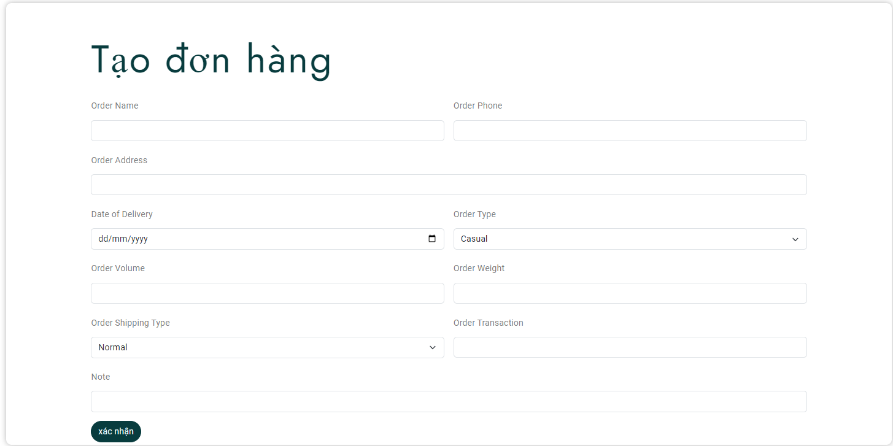

**2**. **Use-case 2**: Check order status

**-Description:** Tác vụ này dành cho người dùng sau khi đã đăng nhập/đăng kí vào hệ thống. Nó được diễn ra khi người dùng yêu cầu được kiểm tra đơn hàng.Hệ thống sẽ kiểm tra quyền người dùng trước khi use-case được thực hiện.

-**Input**:Người dùng nhập vào mã vận đơn được hệ thống cấp sau k gửi yêu cầu ship hàng

-**Process**:Kiểm tra mã vận đơn đúng với format,so sánh mã vận đơn với mã vận đơn trên hệ thống nếu mã vận đơn không tồn tại thì báo lỗi, nếu mã vận đơn tồn tại thì in ra các thông tin của đơn hàng (ngày gửi,location,..)

-**Output**: in ra các thông tin chi tiết của đơn hàng và hóa đơn của đơn hàng

**GUI draft**:

**GUI draft**:

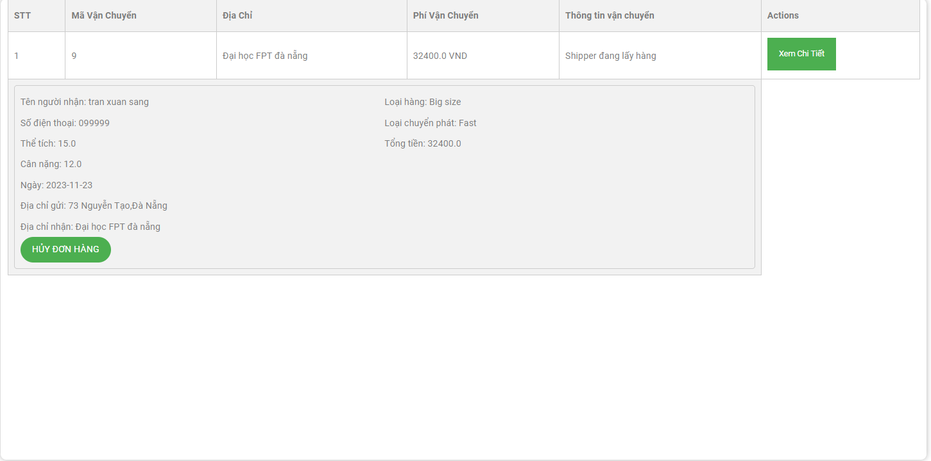

**3**. **Use-case 3:**Serviecs reviews

+Tác vụ này cho phép người dùng đánh giá và ghi lại hiệu suất của shipper sau khi giao dịch hoàn thành.

Tác vụ này mô tả quá trình đánh giá hiệu suất của mỗi shipper dựa trên các tiêu chí như thời gian giao hàng, độ chính xác và phản hồi từ khách hàng.

Nếu shipper bị đánh giá 1 sao quá 3 lần thì shipper đó sẽ bị sa thải.

+**Input**:

- Mã giao dịch hoặc thông tin xác định shipper.

+ **Process**:

-người quản lý nhập mã nhân viên của shipper và đánh giá hiệu suất.

- Hệ thống cộng lại và in ra màn hình tổng số sao của shipper vàkiểm tra có bao nhiêu đơn vận chuyển 1 sao.

+**Output**:

- Kết quả đánh giá hiệu suất được in ra màn hình và người quản lý sẽ dựa vào số sao mà đánh giá hiệu suất của mỗi shipper.

**GUI draft**:

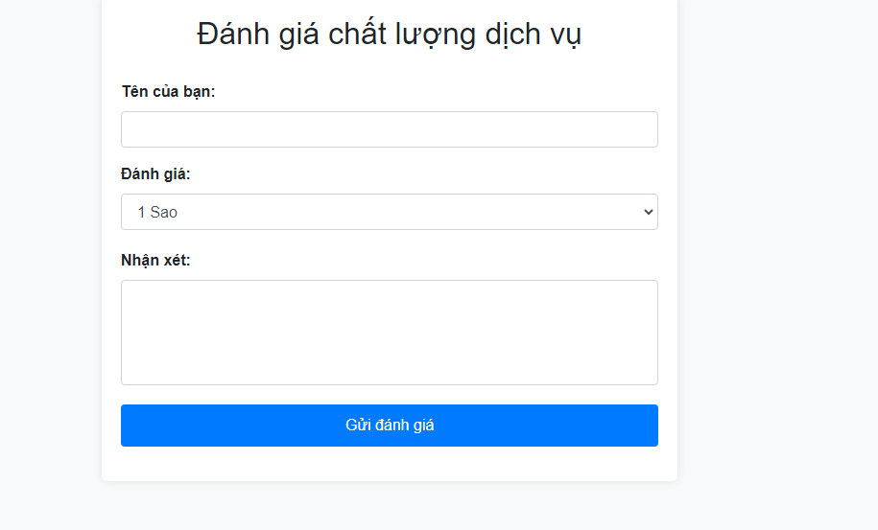

**4**. **Use-case 4:** Upload dịch vụ shipping

**Description**: Tác vụ này cho phép người dùng đưa dịch vụ của mình lên để những người dùng khác có thể lựa chọn dịch vụ thích hợp với họ

**Input:-**Thông tin của người dùng, loại dịch vụ

**Process:-**Thêm dịch vụ này vào danh sách những dịch vụ trong hệ thống

**Output:**

-Xuất ra màn hình danh sách các dịch vụ cho người dùng lựa chọn khi tạo đơn hàng

**GUI draft:**

**5**, **Use-case 5:** accept/reject shipping request

  -**Description:** Use-case này được sử dụng bởi shipper sau khi đăng nhập, để xác nhận vận chuyển đơn hàng trên hệ thống.  
 **Input:** nút button “Xác Nhận” .

**-Process:** hệ thống sẽ gửi lên các đơn hàng ở gần shipper và chưa có ai nhận vận chuyển, khi shipper bấm vào đơn vận chuyển sẽ hiện ra tất cả các thông tin về đơn vận chuyển, khi shipper nhấn Xác nhận thì hệ thống sẽ cập nhật người vận chuyển.  
 -**Output:** Thông tin của đơn cần vận chuyển bao gồm:

**-**Mã vận chuyển

**-**Tên người nhận

**-**Số điện thoại

-Thể tích

-Cân nặng

-Địa chỉ gửi

-Địa chỉ nhận

-Loại hàng

-Loại chuyển phát

-Phương thức thanh toán

-Tổng tiền

-Ghi chú

**GUI draft**:

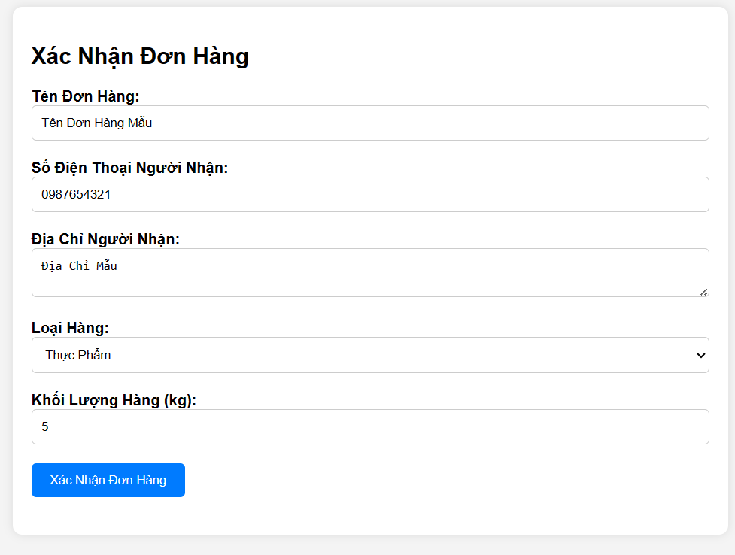

**6**, **Use-case 6:**Transaction Statistics & revenues statitics

+Tác vụ này cho phép người quản lý thống kê các giao dịch trong khoảng thời gian nhập liệu của mỗi shipper. Thông tin về số lượng đơn vận chuyển, giá trị tổng cộng, và tổng đánh giá của khách hàng

+ **Input**:

- Ngày bắt đầu và kết thúc của khoảng thời gian muốn thống kê.

+**Process**:

1. người quản lý nhập thông tin về khoảng thời gian.

2. Hệ thống xử lý yêu cầu và trích xuất dữ liệu từ cơ sở dữ liệu liên quan đến tất cả các đơn vận chuyển trong khoảng thời gian được chỉ định.

3. Hệ thống thực hiện các thống kê cho từng shipper dựa trên dữ liệu trích xuất.

+ **Output**:

- Báo cáo thống kê với các thông tin như số lượng đơn vận chuyển, tổng doanh thu.

**GUI draft**:

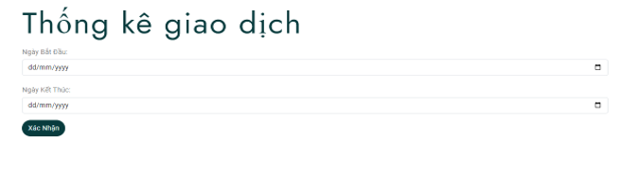

**7**, **Use-case 7:** Approve shipper registration

application

**Description:** Tác vụ này dành cho người dùng sau khi đã đăng nhập/đăng kí vào hệ thống. Nó được diễn ra khi người dùng yêu cầu đăng kí làm shipper. Hệ thống sẽ kiểm tra quyền người dùng trước khi use-case được thực hiện.

**Input:**

-Tên đăng kí: Yêu cầu người dùng nhập vào tên của mình.

-CMND: Người dùng nhập vào CMND của mình.

-Email: Người dùng nhập vào email của mình.

-Số điện thoại: Người dùng nhập vào số điện thoại của mình.

-Ngày sinh: Người dùng nhập vào ngày sinh của mình.

-Khu vực: Người dùng nhập vào khu vực của mình đăng kí chạy shipper, bao gồm Thành phố/Quận-Phường/Xã.

-Thời gian làm: Người dùng chọn thời gian làm của mình là part-time hoặc full time.

**Process:**

-Kiểm tra CMND nhập vào đã đúng format hay chưa, nếu chưa thì thông báo lỗi kết thúc tác vụ.

-Kiểm tra email nhập vào đã đúng format hay chưa, nếu chưa thì thông báo lỗi kết thúc tác vụ.

-Kiểm tra số điện thoại nhập vào đã đúng format hay chưa, nếu chưa thì thông báo lỗi kết thúc tác vụ.

-Kiểm tra độ tuổi lao động, nếu trên 50 tuổi thì thông báo ra đã quá tuổi lao động và kết thúc tác vụ.

-Sau khi kiểm tra input đưa vào,hệ thống sẽ đưa đơn đăng kí về cho manager xử lí.Hệ thống thông báo ra người dùng đơn đã hoàn thành và chờ thời gian xét duyệt.

**Output:**

-Xuất ra màn hình đăng kí thành công,yêu cầu người dùng chờ đợi xét duyệt.

-Chuyển về trang chủ.

**GUI draft**:

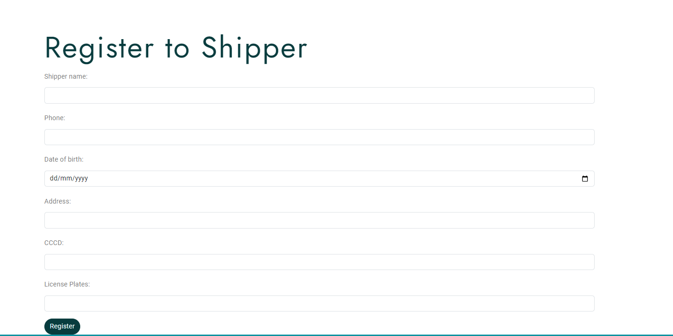

1. **System Design**

**1, Database Design**

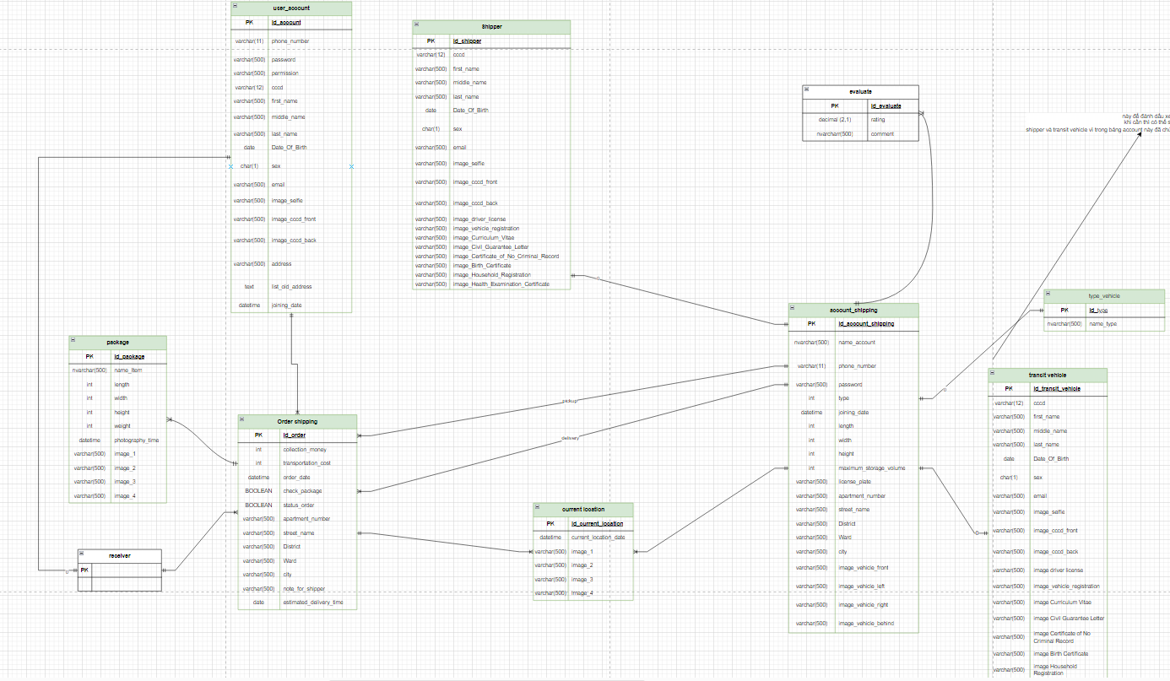

+ Database SQL Script

+ Relationship Diagram SQL Server

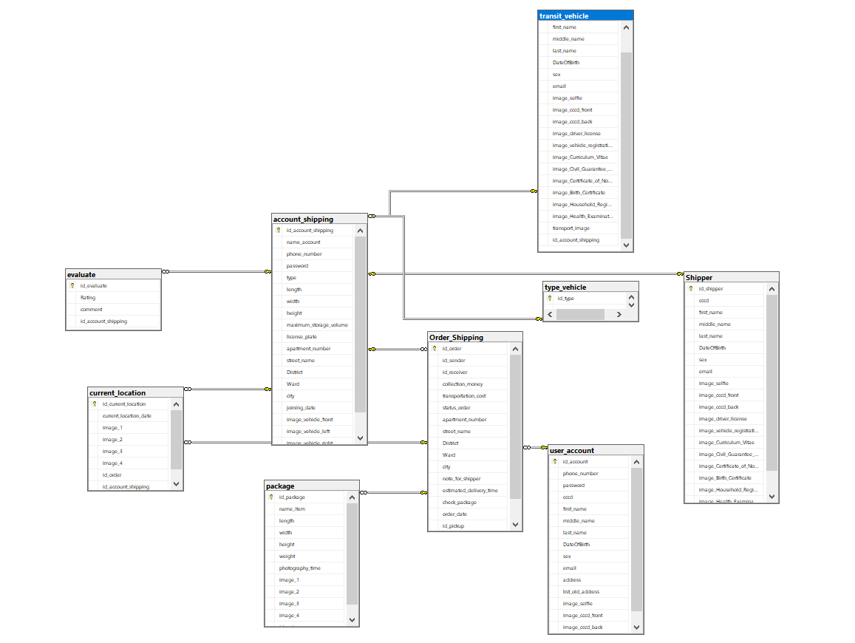

1. **Class diagram**
2. **Sequence diagram**
3. **Implementation**
4. **Site map**
5. **Screen shots**
6. **Conlusion**